QUESTÃO
Utilizando como unidade de medida, o quadrinho do papel quadriculado, a área da palavra “FÉ” representada abaixo é igual a:

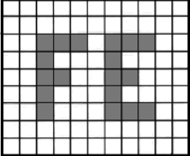
(A) 18 quadrinhos
(B) 31 quadrinhos
(C) 45 quadrinhos
(D) 50 quadrinhos.

GABARITO: A

